**BIBLIJSKA PRIČA O ISUSOVOM USKRSNUĆU**

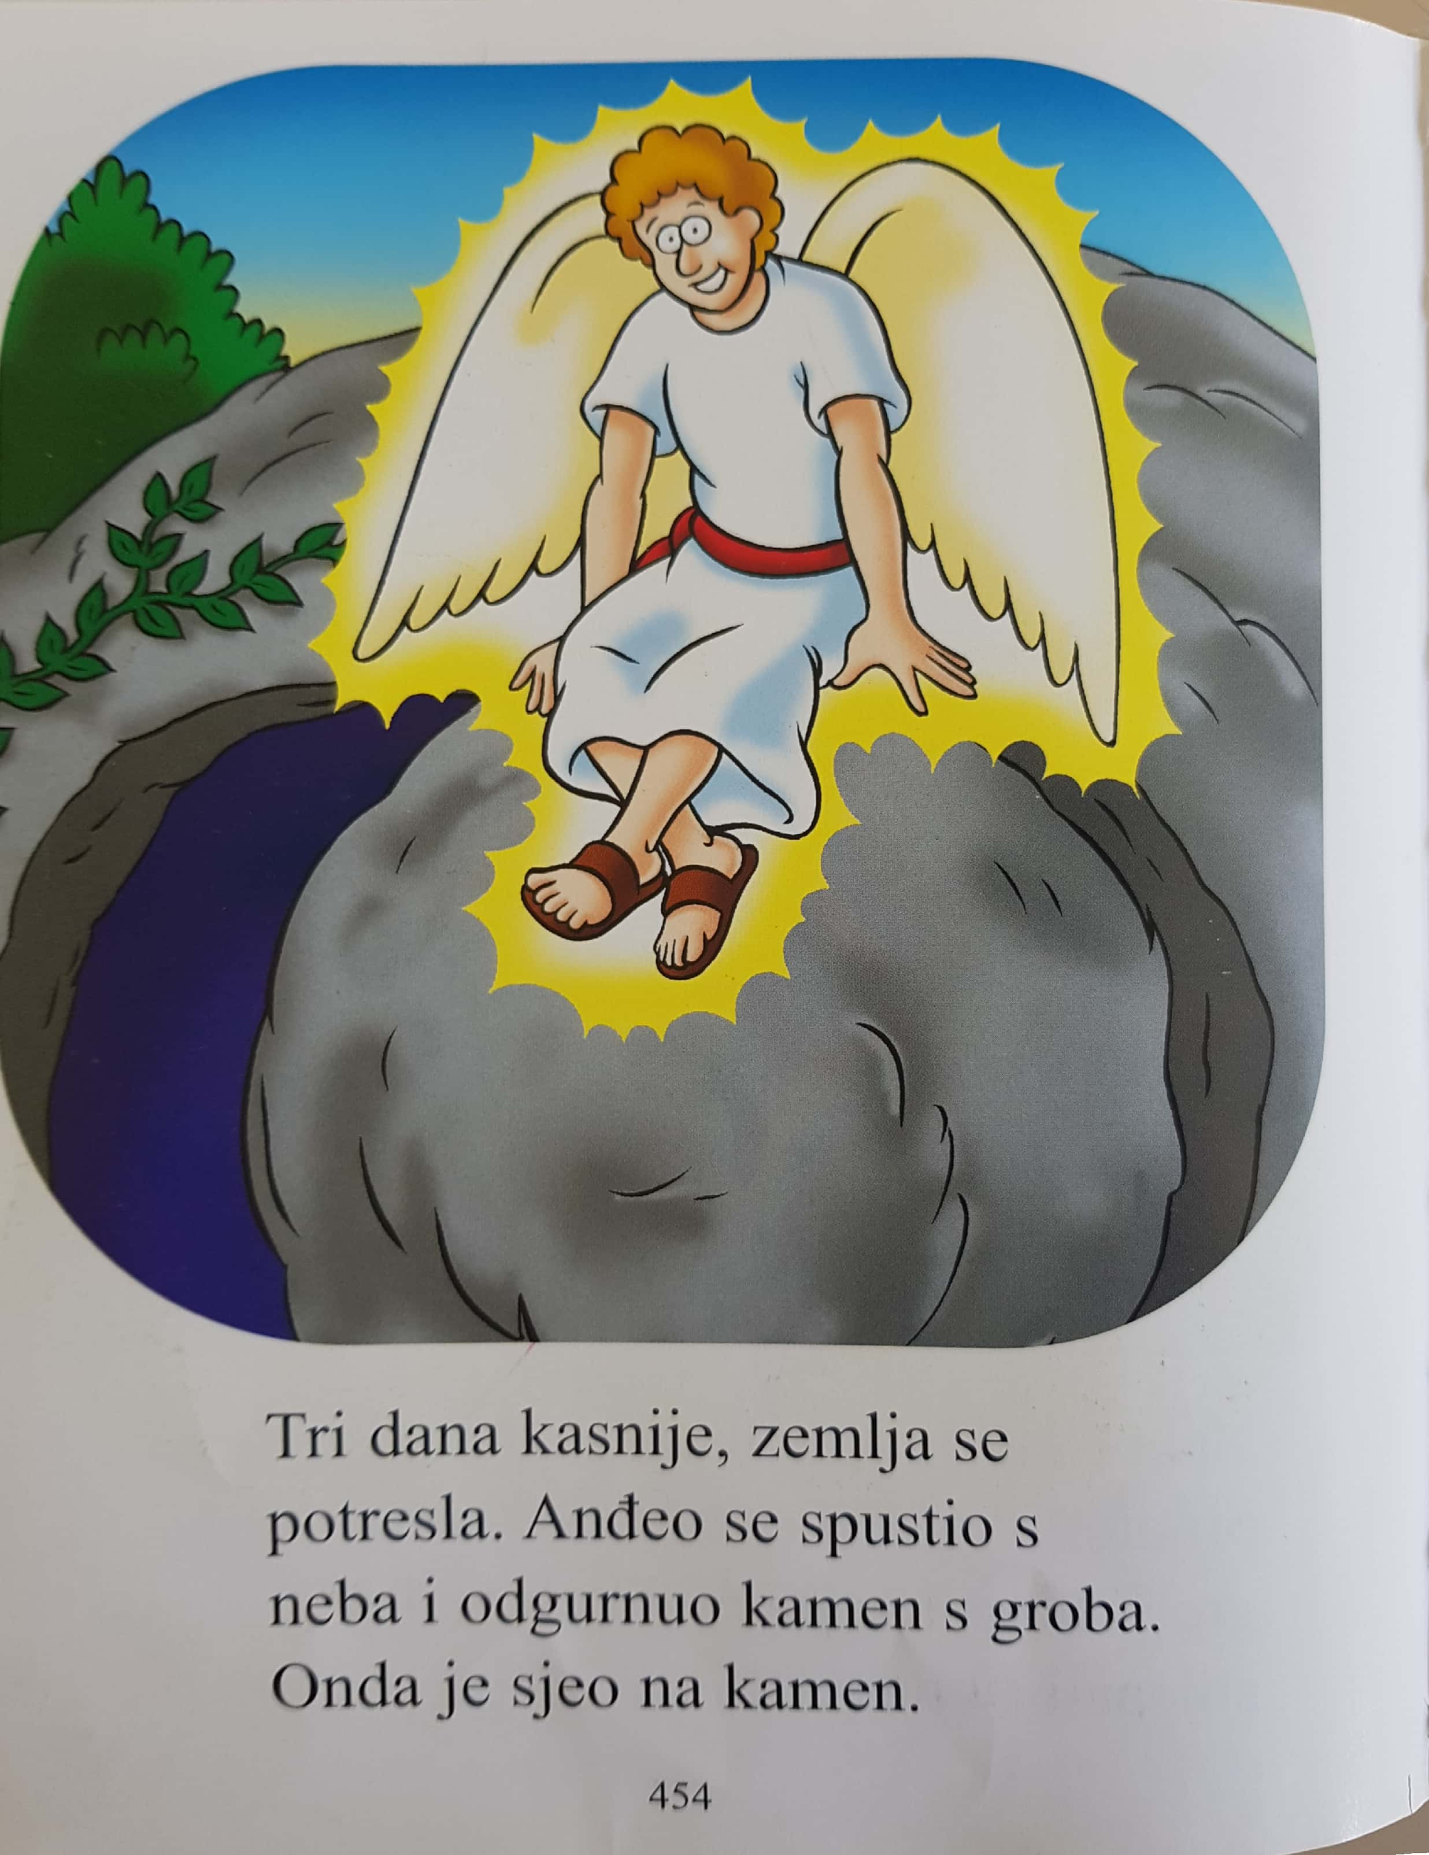

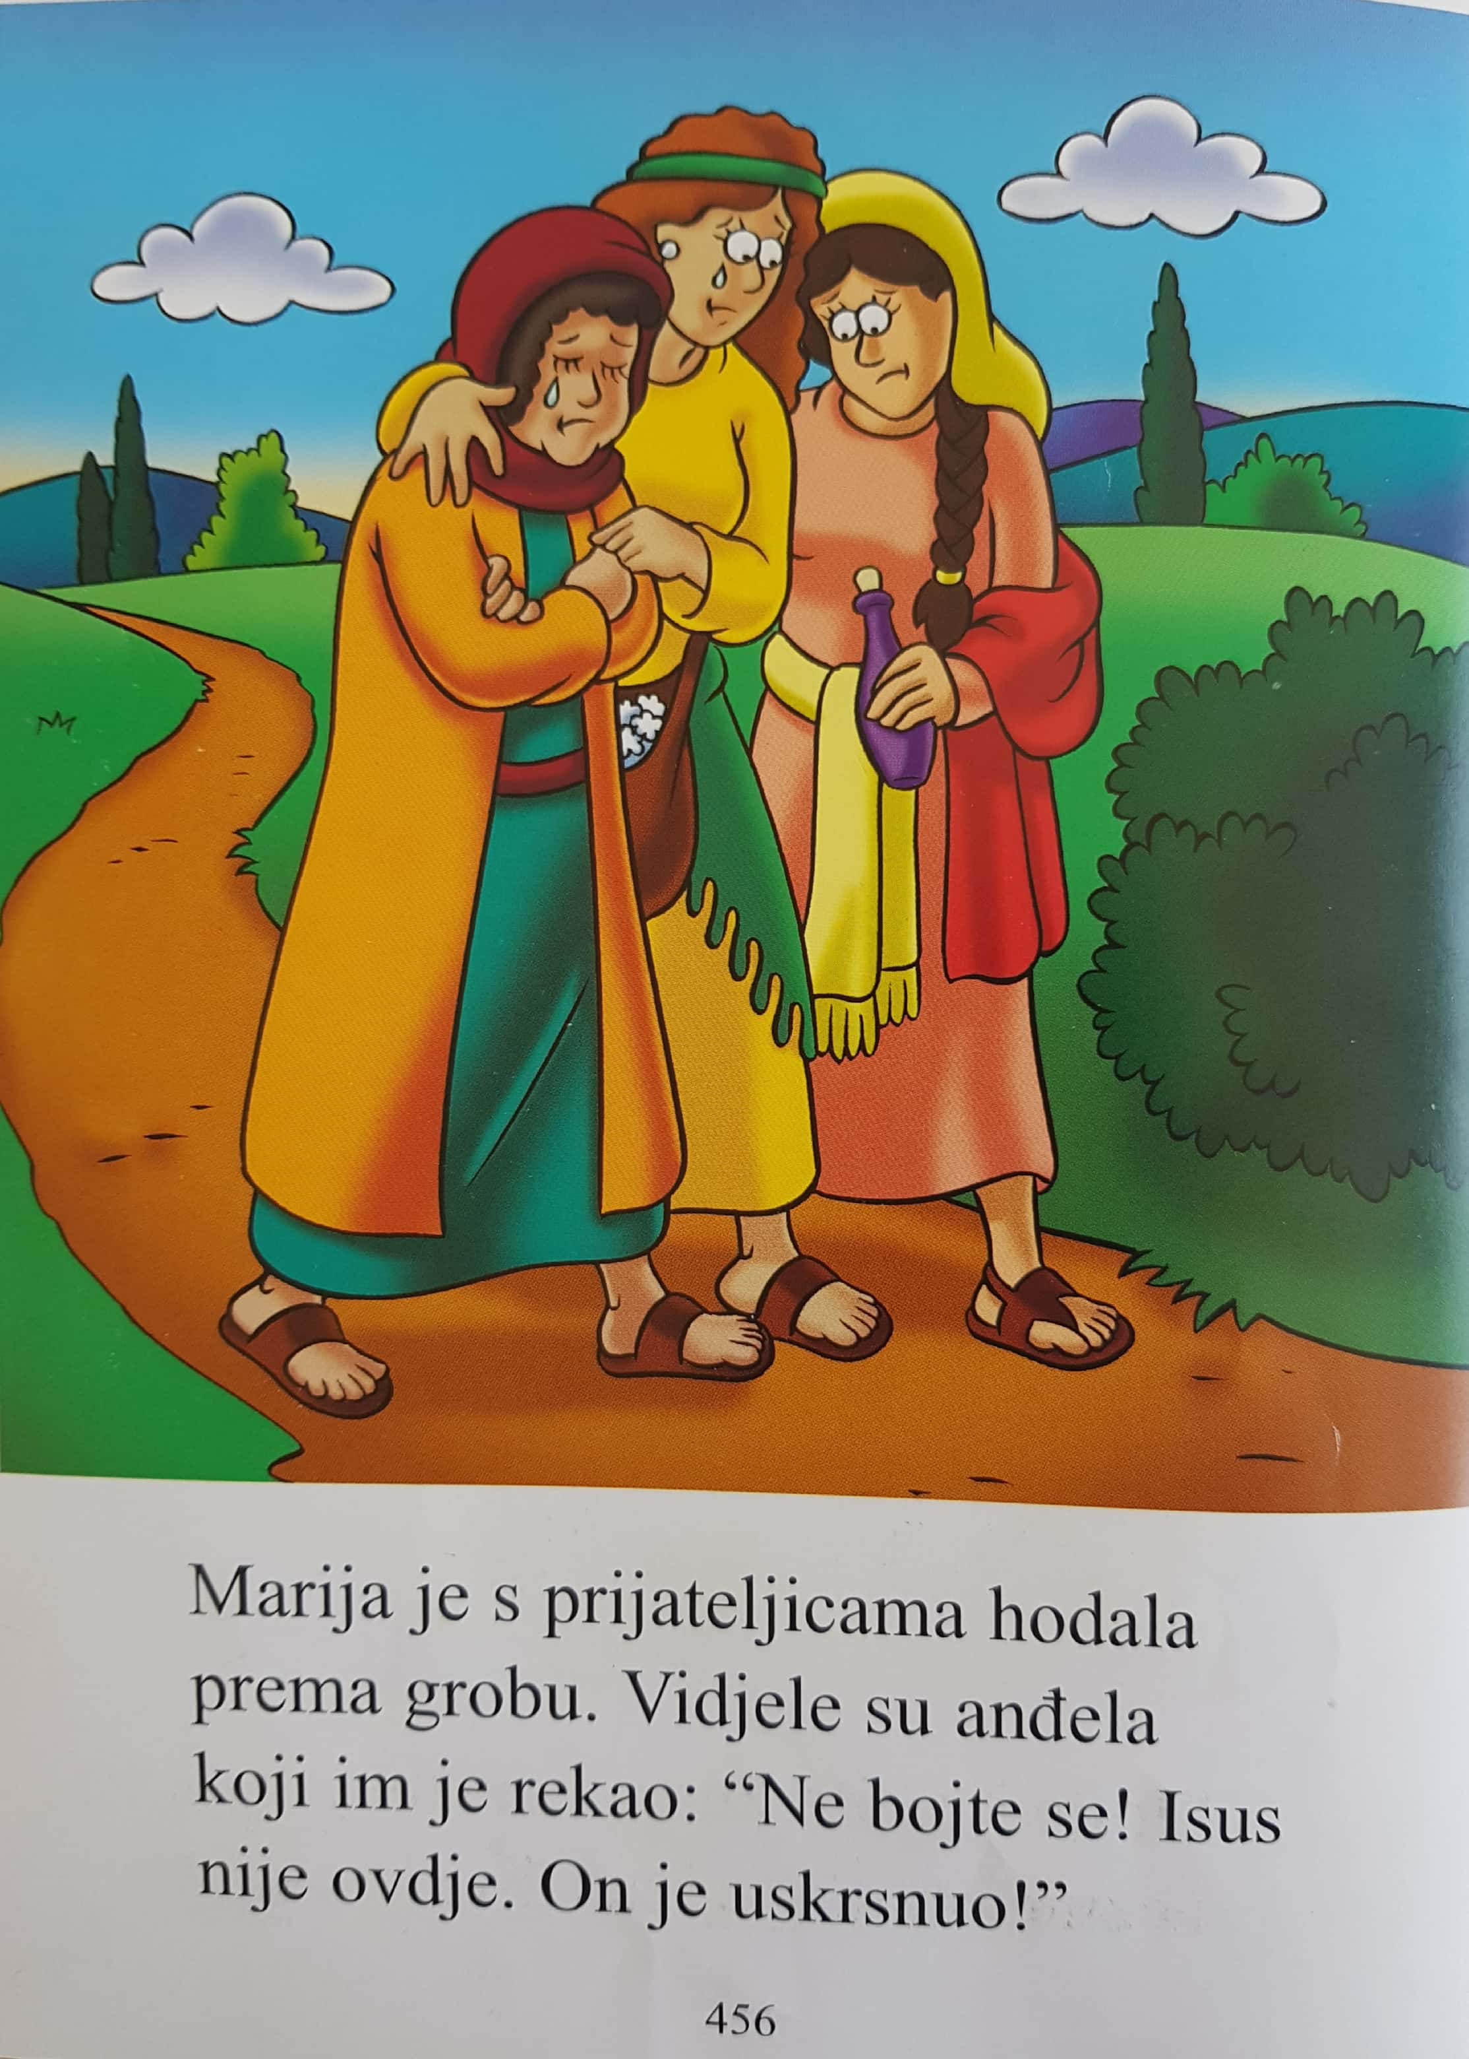

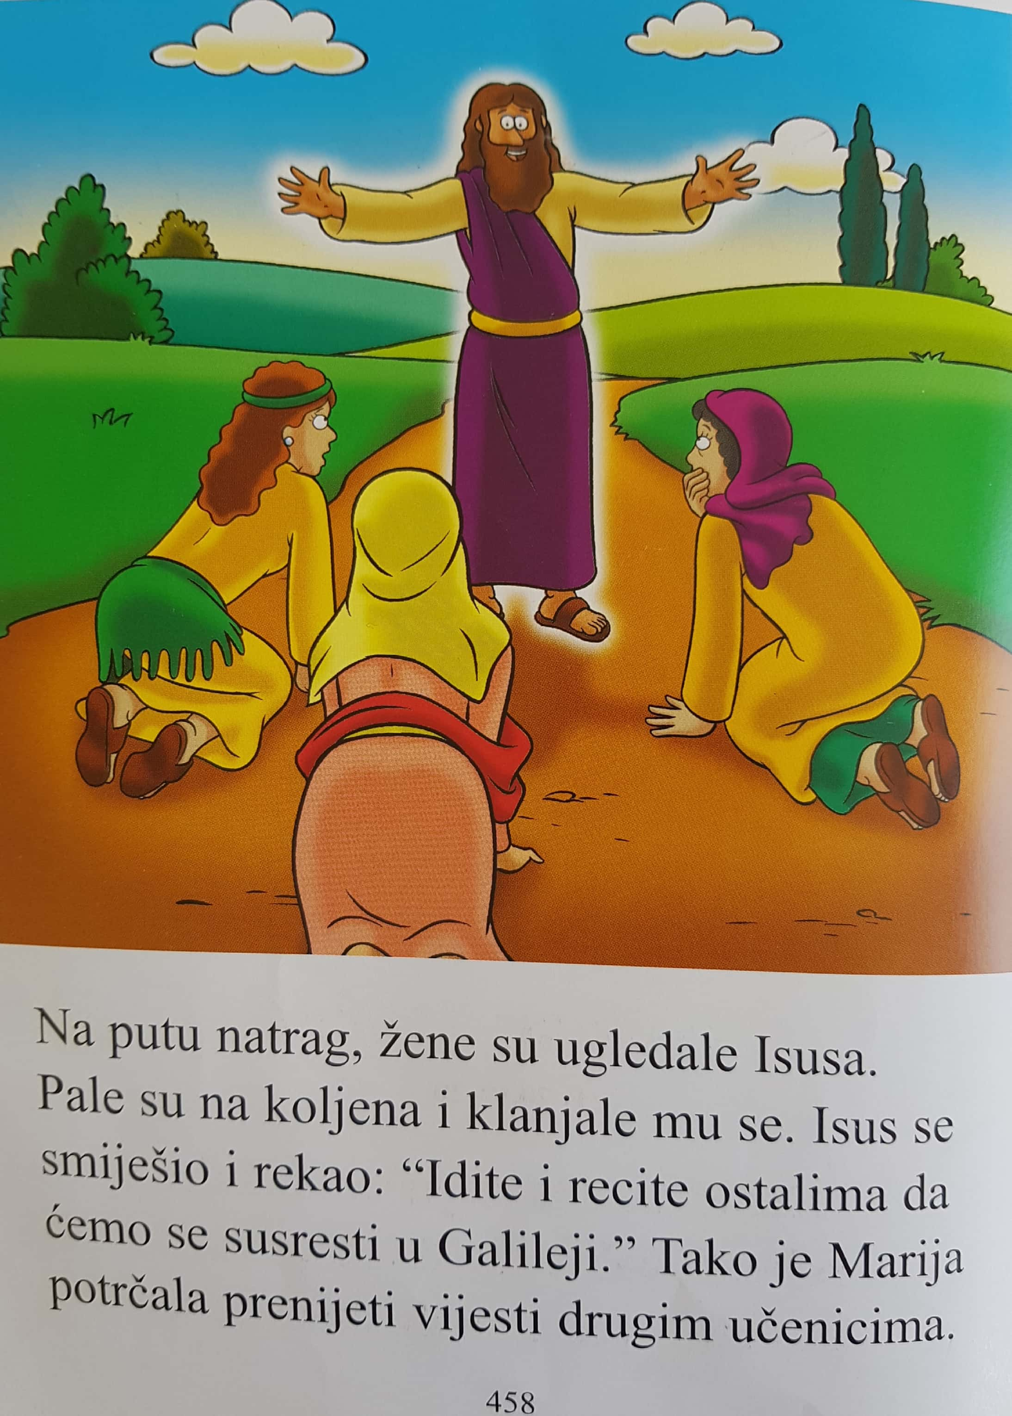

**ZADATAK**: PROČITAJ BIBLIJSKU PRIČU O ISUSOVOM USKRSNUĆU I ODGOVORI NA POSTAVLJENJA PITANJA U BILJEŽNICU.

**PITANJA**:

TKO JE MARIJU MAGDALENU DOČEKAO U GROBU?

ŠTO JE ANĐEO REKAO ŽENAMA?

TKO JE PRVI VIDIO ISUSA NAKON USKRSNUĆA?